淡江時報 第 1064 期
春之饗宴 王裕聰接任大陸地區華南校友會會長
學校要聞
【記者姜雅馨台北校園報導】本校大陸地區華南校友會會長交接暨春之饗宴於4月14日在東莞石碣富盈酒店舉行，新任會長由中文系校友王裕聰接任，東莞市台協總會總會長蔡俊宏、校友服務暨資源發展處執行長彭春陽等近140人特地前往觀禮，現場十分熱鬧。

當天下午在酒店二樓唐坊廳先舉辦了卓越校友聯誼座談會，包括大陸校友總會會長莊文甫、副總會長李延年、吳育政、華中校友會會長張義信、澳門校友會會長張嘉寅、廈門校友會會長黃天中、全國校友總會副總會長林敏霖、全國校友總會副總會長陳兆伸、全國校友總會卓越校友聯誼會主任委員董煥新、台北市校友會會長劉子經與會，會中談論到強化台灣和大陸雙邊交流之重要性，以及兩岸校友聯誼必須要持續下去。

接著一行人參加華南校友會會長交接典禮，華南校友會於2009年成立，2010年開始正式活動，目前已歷任郭山輝、莊文甫、邱樹林三位會長。王裕聰校友深耕東莞20年，本著回饋母校精神接棒，並定調為快樂出帆，他說，在校友會裡，不管是大老闆還是打工仔，都是一家人，快快樂樂才能讓校友會蒸蒸日上；他也表示感謝歷任校友的協助，從彭執行長手中接下華南校友會會長證書，深感責任重大，必定對會務的推展以及營造校友會快樂的氛圍全力以赴。（王裕聰專訪請見本報1061期三版「卓爾不群」專欄http://tkutimes.tku.edu.tw/dtl.aspx?no=46465)
2018/04/27

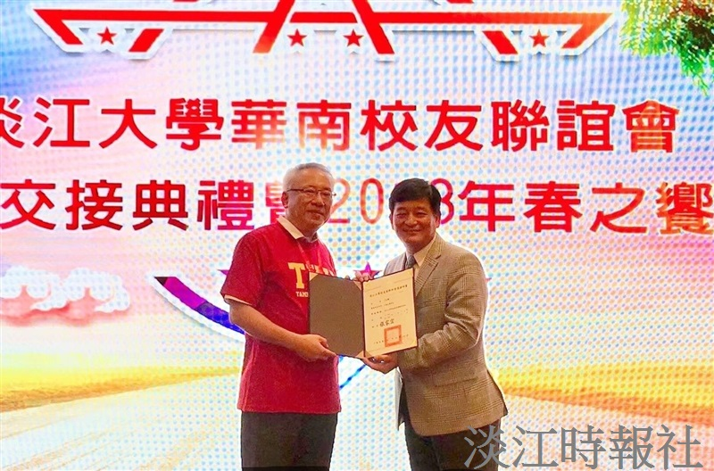
大陸地區華南校友會會長由王裕聰（左）接任，校友服務暨資源發展處執行長彭春陽（右）特地前往東莞頒發證書。（圖／華南校友會提供）

